ACTIVIDAD DEL MODULO DE APLICACIÓN
CURSO: FRACCIONES, DECIMALES Y ….

PROBLEMA. 1

Tres hermanos compran un regalo para su abuelo. Celia paga un sexto del total, Lucía, un tercio, y Fernando, seis doceavos. ¿Quién paga más dinero? ¿Y menos?

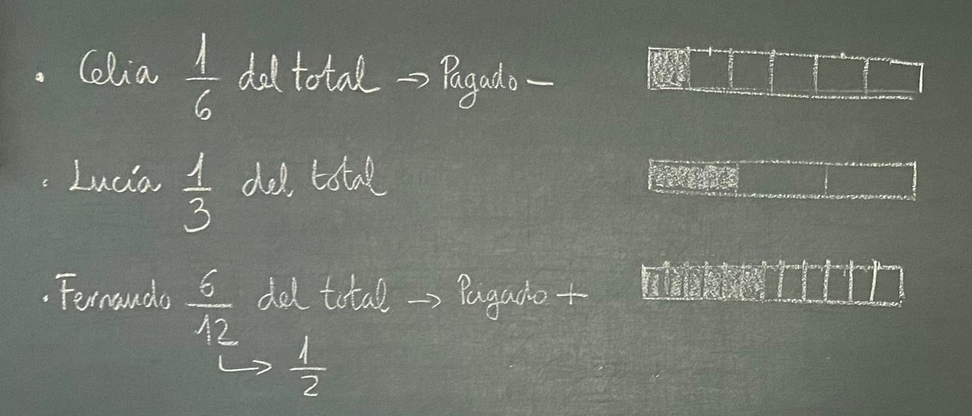

PROBLEMA. 2

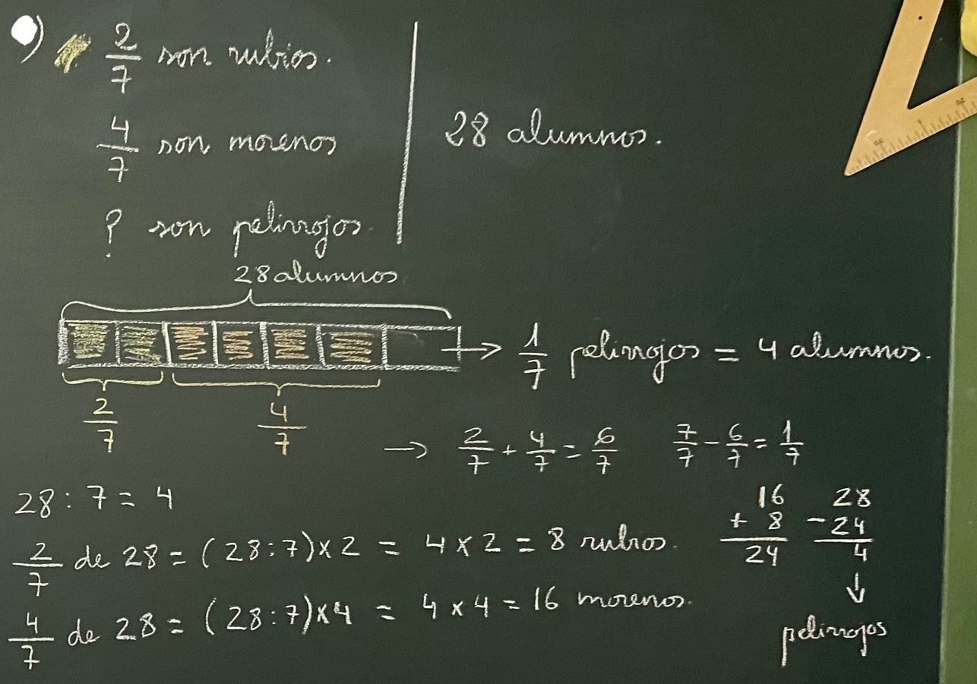
En la clase de 5º de E. P., dos séptimos son rubios, cuatro séptimos, morenos y el resto, pelirrojos. Si en la clase hay 28 alumnos, ¿cuántos alumnos hay con el pelo de cada color?
EJERCICIO 1

Encuentra las fracciones comprendidas entre dos séptimos y tres quintos.

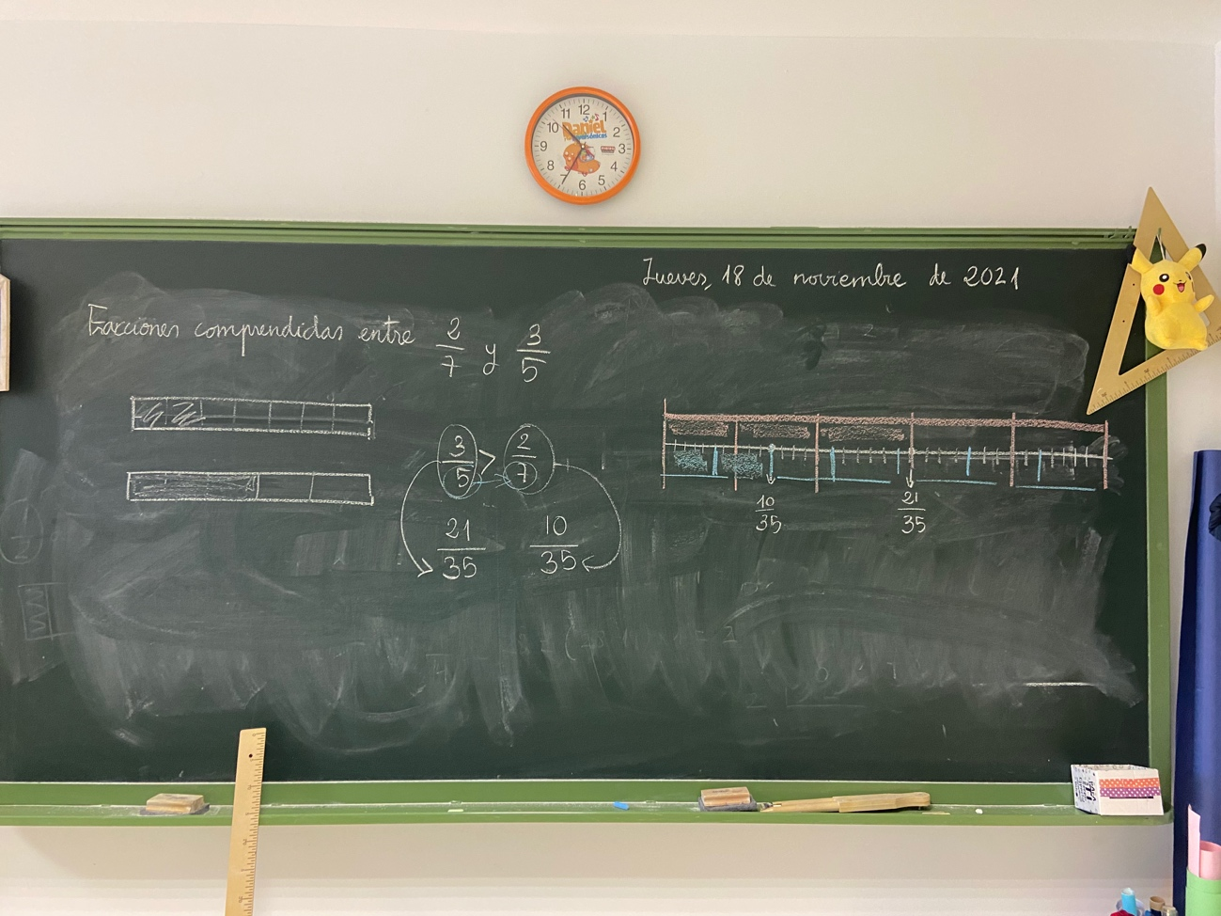

Realizadas durante este curso en mi clase de 5º de E.P.

Mª Amparo Alía Gómez

